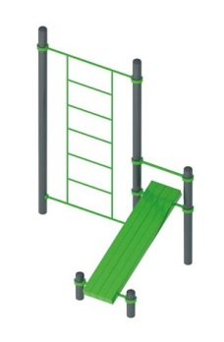 | Спортивное оборудование для занятий воркаутом 1703  Размеры не менее: длина – 2140 мм, ширина – 1520 мм, высота - 2600 мм.  Спортивный комплекс предназначен для занятий уличным фитнесом – Воркаутом.  Должен состоять из следующих элементов:  - наклонная скамья для пресса имеет размеры не менее: ширина – 400 мм, длина – 1600 мм. Скамья должна быть изготовлена из калиброванного пиломатериала, сечением не менее 100*100 мм.  - шведская стенка, имеет размеры не менее: ширина – 650 мм, высота – 2000 мм, должна быть изготовлена из металлической трубы диаметром не менее 26,8 мм, опорные перекладины изготовлены из металлической трубы диаметром не менее 33,5 мм;  Основание (вертикальные стойки) комплекса должны быть изготовлены из металлической трубы, диаметром не менее 102 мм.  Отверстия вертикальных труб от попадания внутрь влаги и пыли, защищены заглушками.  Перекладины турников крепятся к основанию (трубе) через хомут.  Металлические элементы окрашены яркими порошковыми красками с предварительной антикоррозийной обработкой.  При изготовлении скамьи для пресса должна быть использована технология склейки под прессом нескольких слоев древесины.  Деревянные детали должны быть тщательно отшлифованы, кромки закруглены и окрашены яркими двухкомпонентными красками, стойкими к сложным погодным условиям, истиранию, действию ультрафиолета и специально предназначенными для применения на детских площадках и спортивном оборудовании, крепеж оцинкован. Выступающие гайки и болтовые соединения должны закрываться пластиковыми заглушками.

